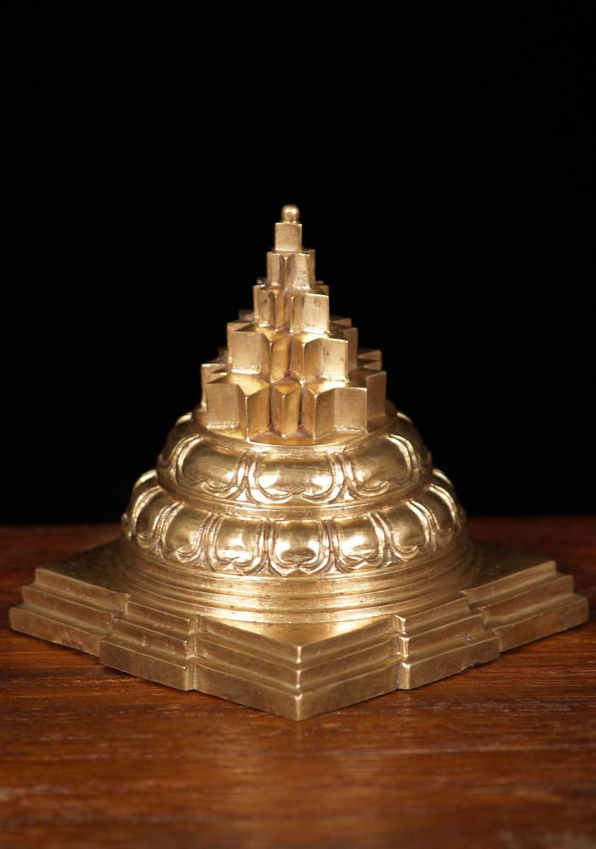 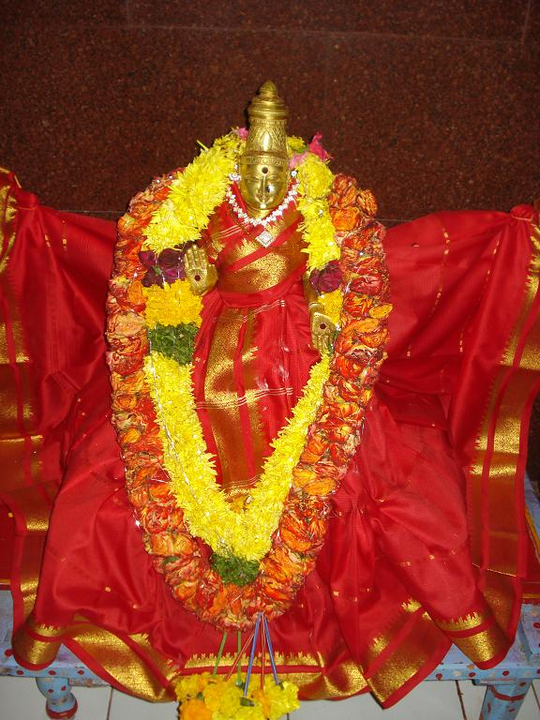 . త్రిపురాంతకేశ్వరీ - త్రిపుర సుందరీ
త్రిపురాంతకేశ్వరీ త్రిపుర సుందరి నీవు,
తొలగగాజేయుమా తిమిరంపు తెరలు!
అన్నార్తులౌ మేము అన్నకోశపు కొలువు,
ఆనందమని తలచి దినదినము కొలిచేము,
ఎరిగింపుమో తల్లి లాలించి దరిజేర్చి,
అన్నపురముల మితిని మా మతెరుగు నటుల!
త్రిపురాంతకేశ్వరీ త్రిపుర సుందరి నీవు,
తొలగగాజేయుమా తిమిరంపు తెరలు!
మనొకోశపు మెరుపు మైమరుపు గొలిపేను,
మోహ తిమిరపు వెలుగు మత్తుగొలిపేను,
మదను జంపినవాని-మురళి నూదేవాని,
మచ్చుకొక మారైన మది నెంచబోను !
త్రిపురాంతకేశ్వరీ త్రిపుర సుందరి నీవు,
తొలగగాజేయుమా తిమిరంపు తెరలు!
ఆనంద కోశమను ఆవరము గలదంచు,
ఎరుక జేసిన వారి ఎకసెక్యమే గాని,
అట్టి పురంబున మెట్టు తరి ఎరుగలేనైతి,
తేట తెలుపుము నీవె దివిరాజ వంద్యా!
త్రిపురాంతకేశ్వరీ త్రిపుర సుందరి నీవు,
తొలగగాజేయుమా తిమిరంపు తెరలు!
జంట నెలవుల తోన మూడు పుతముల మేను,
మోదాన వసతాయె- నీ జాడ గననాయె!
ఎన్ని కల్పము లందు నీ కల్పనల గంటి,
ఎడబాటు ఆటలిక యదనిండ కుండె!
త్రిపురాంతకేశ్వరీ త్రిపుర సుందరి నీవు,
తొలగగాజేయుమా తిమిరంపు తెరలు!
పురము పురమున అసుర ఆవాసమాయె,
పోరగా నా ప్రతిభ పరిహాసమాయే,
ఎన్నడో ఒకనాడు ఎరిగియే ఎరుగకో,
నిన్ను తలచిన తరిని ఎరుకగొని ఏలుకో!
త్రిపురాంతకేశ్వరీ త్రిపుర సుందరి నీవు,
తొలగగాజేయుమా తిమిరంపు తెరలు!
